ユネスコスクール週間イベント報告書
大牟田市立大牟田中央小学校

１ 「ユネスコスクールの日」記念集会(全校朝会)
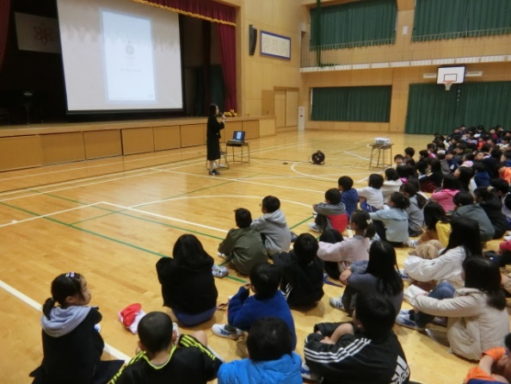
○期 日 令和 ２ 年 １月１７日（金）
○参加者 全校児童
○内 容
朝の全校朝会で，教頭先生よりESD/SDGsの意味や身に付けて欲しい力について，スライドショー【ESDクエスト】を用いて話がありました。そして，大牟田市内全小･中･特別支援学校がユネスコスクールに加盟していること，それを記念して，毎年１月１７日をユネスコスクールの日として制定し，市内全体で活動を盛り上げていることを子どもたちに伝えました。
【児童の感想】・わたしは，大牟田のことが大好きです。今学習して身に付けている力が，未来の大牟田を住みよい町にしていくために今後必要であることを実感しました。
・人ごとでなく，自分事として考え，自分にできることを考え，実行していく力をこれからも付けていきたいです。

２ 各学年の ESD/SDGs 取組の紹介  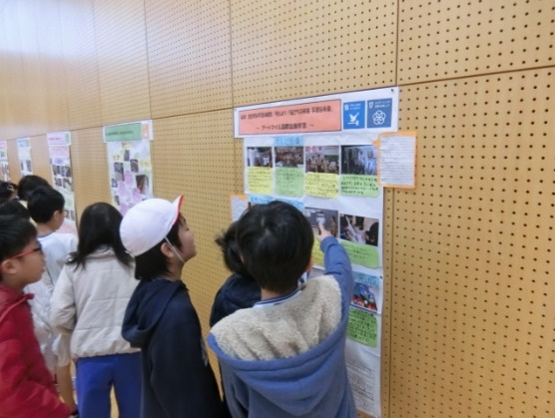 | ３ 広報委員会(児童会活動)による啓発  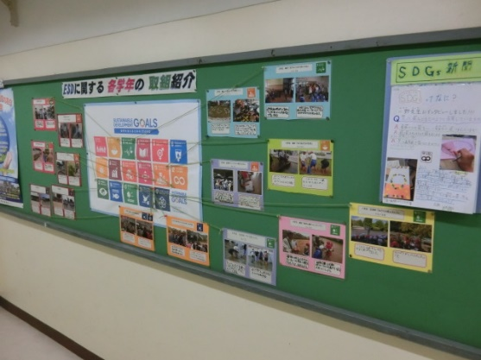
○期 日 令和2年 1月14日(火) ～ 24日(金)  ○参加者 全校児童，保護者，地域の方々  ○内 容  各学年ESD/SDGsに関する取組をまとめ，掲示を行いました。  学習の様子や流れが分かる写真や子どもの感想，製作した新聞などを紹介しました。  掲示を通して，相互理解を進める，学びの広がりや深化を図ることができました。 | ○期 日 通年  ○内 容  児童がたくさん行き交う渡り廊下に啓発のためのESDコーナーを設置しました。適宜更新を行い，児童や来校者に向けて情報発信をしている。  子ども達は日頃の学習とSDGsとの関連を意識し，教師自身のESD/SDGsを意識した声かけが増えました。

